**QUALITY MANAGEMENT SYSTEM 2**

**Pengembangan Mutu dan Pendekatannya**

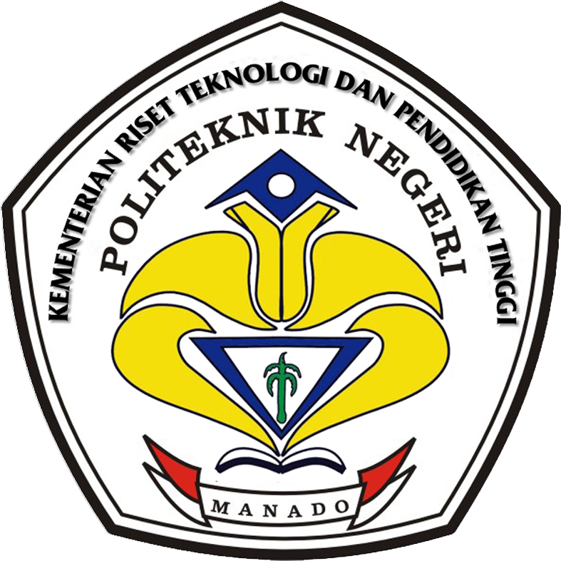

**Modul 3.2 & 3.3 -**



Penyusun : Jeremia Edgar Pontoh

NIM : 16 024 025

Kelas : 2 TI

**Learning Unit QU-3.2**

**QMS 2 – Pengembangan Mutu dan Pendekatannya**

* Proses dan Perangkat Mutu

**QU 3-2. AS1/4 LATIHAN PEMBELAJARAN “SIKLUS DEMING”**

**Menentukan target dan prosedur 🡪 Plan**

Membuat rancangan pekerjaan adalah hal yang fundamental dalam bekerja. Membuat dan menyusun target dan prosedur adalah salah satu contoh planning yang biasa dilakukan dalam pekerjaan

**Mengimplementasikan Prosedur 🡪 Do**

Mengimplementasikan adalah kata lain dari mengerjakan suatu rancangan. Maka dapat disimpulkan, mengimplementasikan prosedur adalah tindakan atau “Do”

**Mengevaluasi Kinerja 🡪 Check**

Sebuah pekerjaan agar dapat berlangsung dengan konsisten dan efisien, harus tetap diawasi outputnya. Evaluasi adalah salah satu langkah dalam pengecekan efektifitas kerja.

**Menyusun Prioritas Peluang 🡪 Act**

Peluang dapat dilihat kedepan dengan menindak lanjuti output kerja yang sudah ada selama ini. Dengan demikian, kita dapat mengindentifikasi masalah yang terjadi dan dapat mengkoreksi apa yang salah dalam kualitas kerja kita.

* **Penempatan proses refleksi dan orientasi**

Melalui tinjauan yang dilakukan setelah bekerja, kita dapat membuat kuisioner pada pengguna layanan kerja, sehingga dapat kita temukan data yang tepat tentang kualitas kerja kita. Selain itu, melihat dan mengamati perkembangan grafik dari proses kerja juga dapat membantu.

Refleksi yang dilakukan tergantung dari hasil amatan kinerja yang dilakukan. Jika ternyata didapati proses kerja yang tidak baik, kita akan meninjau prosedur kerja kembali untuk mendapat hasil yang lebih baik. Jika input yang ternyata tidak baik, kita bias merubah sumber daya / tenaga kerja yang ada sehingga mampu kompeten dalam pekerjaan.

Sedangkan orientasinya, mengacu pada para manusianya. Kualitas manusia tidak dapat disepelekan dalam pekerjaan. Training dan pemberdayaan sumber-sumber pokok lainnya dapat dilakukan, tentunya dengan memperhitungkan biaya serta waktu yang tersedia.

**QU 3-2. AS 2/4 LATIHAN PEMBELAJARAN “INPUT-OUTPUT PRODUK”**

Contoh produk input dari :

1. **Supermarket**

Produk input dari supermarket adalah barang-barang pokok seperti bahan pangan mentah, bahan pangan matang, sandang, dan bahan pokok lainnya (untuk penjualan).

Sedangkan untuk pengoperasiannya, supermarket butuh pasokan listrik, sumber air, kereta/keranjang belanja, tas plastic, mesin kasir, AC serta berbagai alat elektronik lainnya.

1. **Pabrik Mobil**

Produk input dari pabrik mobil adalah, *sparepart*, besi mentah, plat besi, blueprint/skema rangka mobil, cat, air, mesin las dan sumber daya lainnya

1. **Sekolah**

Produk input dari sekolah adalah fasilitas seperti kursi, meja, buku cetak, internet, listrik, air bersih, serta tenaga pengajar.

Contoh produk output dari :

1. **Industri Obat (Farmasi)**

Obat-obatan dan resep penggunaan obat

1. **Restoran**

Makanan dan minuman

1. **Sekolah**

Tenaga kerja ahli / lulusan yang berkompeten

**Proses Inti dari pusat perbelanjaan**

* **Input barang dari pemasok / distributor / supplier**
* **Pengaturan tata letak barang / produk belanja di took**
* **Penjualan**
* **Report/laporan**
* **Audit**

**Proses Inti di Politeknik**

* **Pembelajaran**
* **Praktek**
* **Evaluasi belajar (ujian)**

**QU 3-2. AS 3/4 LATIHAN PEMBELAJARAN “PERUBAHAN DALAM PERSEKOLAHAN”**

Perubahan yang terjadi di tingkat pendidikan selama menjalani proses pendidikan :

* Proses pendidikan yang awalnya manual, berubah menjadi proses digitalisasi, seperti mengumpulkan tugas-tugas yang harus diperlihatkan secara langsung pada pengajar yang bersangkutan, berubah prosedurnya menjadi pengumpulan tugas secara online
* Transparansi dalam penilaian yang awalnya sulit didapatkan, perubahan terjadi sehingga para pelajar bias mengetahui factor-faktor penyebab terpengaruhnya nilai dalam proses pendidikan
* Fasilitas dan sarana dalam pembelajaran yang sulit diakses dan tidak terurus menjadi lebih bias digunakan secara baik oleh seluruh elemen dalam pembelajaran
* Pengurusan adminstrasi yang agak sulit dilakukan karena beberapa orang yang tidak bertanggung jawab (malas dan lain sebagainya)

**QU 3-2. AS 4/4 LATIHAN PEMBELAJARAN IC: MENGENALI RANTAI KONSUMEN-PEMASOK**

**Komponen-komponen dalam pembelajaran**

1. **Pemasok**

Pemasok adalah komponen yang menjadi sumber sumber daya yang masuk pada sebuah system pendidikan. Contoh dari pemasok adalah penyedia buku atau modul / literature seperti Erlangga dan sebagainya. Contoh lainnya adalah penyedia layanan internet seperti Telkom dan lainnya.

1. **Input**

Komponen ini adalah komponen yang menjadi sumber daya pokok dari suatu system pendidikan. Contohnya adalah tenaga kerja ahli (pengajar), kurikulum, materi pengajaran, silabus dan lain sebagainya

1. **Proses**

Dalam proses, semua komponen sebelumnya dipakai untuk mencapai tujuan dalam proses yang sesuai prosedur. Contohnya proses pengajaran dalam pendidikan. Didalamnya terlibat para pengajar, fasilitas input (buku, meja, internet,dsb) dan pelajar yang menerima materi.

1. **Output**

Output adalah suatu hasil dari proses yang telah dilakukan. Hasil bias berupa barang, kinerja, laporan atau apapun yang berhubungan dengan tujuan yang dilakukan. Contoh output dalam pendidikan adalah pelajar yang kompeten dalam bidangnya.

1. **Konsumen**

Konsumen adalah pengguna dari output yang ada. Konsumen dari system pendidikan dapat berupa perusahaan yang ingin merekrut tenaga ahli yang kompeten terhadap bidang kerja yang dibutuhkan di dalam perusahaan.

**Diskusi--**

**Siapa pemegang saham utama yang terlibat dalam system pendidikan?**

* Dewan komite sekolah

**Siapa saja konsumen dan pemasok utama dalam rantai tersebut? Dari para konsumen dan pemasok tersebut, yang mana yang bias dianggap sebagai konsumen dan pemasok internal dan yang mana yang eksternal**

* Konsumen utama adalah perusahaan. Sedangkan pemasok utama adalah lembaga penyedia kearsipan / buku. Perusahaan serta pemasok tersebut adalah eksternal. Sedangkan untuk internal, konsumen adalah para penerima materi, dan pemasok internal adalah kantin atau koperasi.

**Mengapa identifikasi rantai konsumen-pemasok di sekolah itu penting?**

* Untuk tercapainya pengawasan dan evaluasi untuk kelanjutan proses pengajaran yang dilakukan. Mengetahui secara detail jalannya konsumen dan pemasok dapat membantu pihak penyelenggara pendidikan untuk meningkatkan kualitas pengajaran.

**Bagaimana para pengelola dan pengatur sekolah mempertahankan mutu dan kinerja sekolah yang menjadi tanggung jawab mereka?**

* Dengan mengaudit dan memperhatikan laporan / grafik perkembangan mereka. Hal-hal yang ditemui bagus dapat dipertahankan dengan melihat prosedur yang sudah dikerjakan. Jika ada yang tidak beres, bias dipastikan prosedur kerja yang dilakukan selama ini salah.

**Learning Unit QU-3.3**

**QMS 2 – Pengembangan Mutu dan Pendekatannya**

* Merancang SMM ISO 9001:2000

**QU 3-3. AS 1/7 LATIHAN PEMBELAJARAN “KELEBIHAN SERTIFIKASI ISO”**

**Makna Sertifikasi ISO 9001 Bagi Organisasi**

ISO 9001 merupakan sertifikasi yang berorientasi pada layanan pelanggan dan standar manajemen mutu yang diadopsi pada tahun 2000 oleh International Organization for Standardization (ISO).

Menurut standar ini, sebuah organisasi harus menunjukkan kemampuan untuk memenuhi atau melampaui kepuasan pelanggan dalam hal fungsi produk, kualitas, dan kinerja.

**Pertanyaan-pertanyaan diskusi**

**Apa yang bisa saudara kerjakan sendiri dan apa yang harus saudara kerjakan dengan bantuan orang lain?**

* Pekerjaan yang tidak memerlukan tenaga ekstra dalam penanganannya serta tidak perlu pemikiran yang rumit dalam pengerjaannya

**Kapan saudara membutuhkan penasehat?**

* Disaat saya mendapatkan suatu masalah yang berhubungan dengan psikologis saya. Seperti hilangnya ide dari penyelesaian suatu masalah

**QU 3-3. AS 2/7 LATIHAN PEMBELAJARAN “VISI DAN MISI”**

**Membedakan visi dan misi**

Bisa. Perbedaan visi dan misi terlihat dari kata-kata yang memiliki arti yang berbeda.

Pada visi, tertera pandangan masa depan suatu lembaga untuk tetap berjalan sesuai tujuan berdirinya lembaga tersebut. Sedangkan misi, lebih kepada poin-poin yang menentukan kualitas kerja suatu lembaga.

**Bisakah saudara mengenali visi dan misi kampus saudara dalam kegiatan perkampusan sehari-hari?**

Bisa. Dalam kegiatan kampus terlihat upaya-upaya untuk mewujudkan poin-poin yang tertera dalam misi, dan tentunya mengarah pada ketercapaiannya visi lembaga pendidikan kedepan.

**Perbandingan visi dan misi berbagai perusahaan**

1. Perusahaan bandar udara Angkasa Pura II :

Visi Perusahaan

Menjadi pengelola bandar udara kelas dunia yang Pengertian atau Perbedaan Visi dan Misi Beserta Contoh terkemuka dan profesional. Untuk mewujudkan visi tersebut, Angkasa Pura II bertekad melakukan transformasi secara menyeluruh dan bertahap selama lima tahun pertama

Misi Perusahaan

Mengelola jasa bandar udara kelas dunia dengan mengutamakan tingkat keselamatan, keamanan, dan kenyamanan untuk meningkatkan kepuasan pelanggan

Mengembangkan SDM dan budaya Perusahaan yang berkinerja tinggi dengan menerapkan sistem manajemen kelas dunia

Mengoptimalkan strategi pertumbuhan bisnis secara menguntungkan untuk meningkatkan nilai pemegang saham serta meningkatkan kesejahteraan karyawan dan pemangku kepentingan lainnya

Menjalin kerjasama yang saling menguntungkan dengan mitra usaha dan mitra kerja serta mengembangkan secara sinergis dalam pengelolaan jasa bandar udara

Memberikan nilai tambah yang optimal bagi masyarakat dan lingkungan

2. Perusahaan Garuda Indonesia

Visi Perusahaan

Menjadi perusahaan penerbangan yang handal dengan menawarkan layanan yang berkualitas kepada masyarakat dunia menggunakan keramahan Indonesia.

Misi Perusahaan

Sebagai perusahan penerbangan pembawa bendera bangsa Indonesia yang mempromosikan Indonesia kepada dunia guna menunjang pembangunan ekonomi nasional dengan memberikan pelayanan yang profesional.

3. Perbankan BRI Indonesia

Visi BRI

Menjadi bank komersial terkemuka yang selalu mengutamakan kepuasan nasabah.

Misi BRI

Melakukan kegiatan perbankan yang terbaik dengan mengutamakan pelayanan kepada usaha mikro, kecil dan menengah untuk menunjang peningkatan ekonomi masyarakat.

Memberikan pelayanan prima kepada nasabah melalui jaringan kerja yang tersebar luas dan didukung oleh sumber daya manusia yang profesional dan teknologi informasi yang handal dengan melaksanakan manajemen risiko serta praktek Good Corporate Governance (GCG) yang sangat baik.

Memberikan keuntungan dan manfaat yang optimal kepada pihak-pihak yang berkepentingan (stakeholders).

**Melalui beberapa visi dan misi yang tertera diatas, persamaan yang didapatkan adalah semua visi lebih mengacu pada pandangan kedepan suatu perusahaan. Sedangkan misi adalah pokok-pokok tujuan pelaksanaan kerja.**

**Perbedaan yang ada justru kental pada masing-masing tujuan dari perusahaan tersebut.**

**QU 3-3. AS 3/7 LATIHAN PEMBELAJARAN “DIAGRAM ORGANISASI”**





**QU 3-3. AS 4/7 LATIHAN PEMBELAJARAN “QMS”**

**Makna persyaratan dokumentasi**

1. **Mengidentifikasi proses-proses yang dibutuhkan untuk system manajemen mutu dan aplikasinya dalam organisasi tersebut.**

Proses yang dilakukan dalam suatu organisasi bersifat fundamental. Dalam proses, suatu organisasi mampu mengimplementasikan prosedur-prosedur yang sudah ditentukan perusahaan. Maka dari itu, penting bagi sebuah perusahaan untuk mengenal secara baik, komponen-komponen di dalamnya, unsur-unsur pendukungnya, serta seperti apa detail jalannya suatu proses, untuk kemudian ditinjau secara lanjut untuk mendapatkan tingkat mutu yang dihasilkan.

1. **Menentukan urutan dan interaksi proses-proses**

Diantara proses utama, terdapat berbagai interaksi yang menyusun jalannya kerja suatu proses. Pengawasan terhadap interaksi-interaksi tersebut yang penting terhadap proses tersebut. Karena dengan mengetahui secara mendetail urutan dari masing-masing komponen proses, kita dapat mengambil kesimpulan terhadap hal-hal yang mendasari suatu kesalahan dapat terjadi, dan mengambil solusi terhadap itu kedepannya.

1. **Menentukan kriteria dan metode yang dibutuhkan untuk memastikan bahwa pelaksanaan dan kendali atas proses-proses ini efektif**

Dalam melakukan pengendalian atas proses-proses (seperti yang sudah dijelaskan diatas), perlu pengetahuan yang cukup tentang kriteria / syarat-syarat serta cara / metode. Dua hal ini dibutuhkan karena menjadi dasar kita melakukan pengawasan. Pengawasan yang dibatasi kriteria sehingga yang terjadi adalah pengawasan yang terfokus pada hal yang dibutuhkan. Metode juga harus unggulan, agar dapat dieksekusi secara baik.

1. **Memastikan ketersediaan sumber daya dan informasi yang dibutuhkan untuk mendukung pelaksanaan dan pengawasan atas proses-proses**

Lagi-lagi, sumber daya menjadi hal yang penting dari proses pelaksanaan dan pengawasan. Kualitas proses dan pengawasan ditentukan dari sumber daya yang ada. Baik itu sarana dan prasarana, maupun sumber daya manusia yang kompeten. Maka dari itu, penting bagi kita untuk menyediakan bukan hanya metode atau prosedur yang baik, tetapi juga sumber daya yang mumpuni.

1. **Memonitor,mengukur dan menganalisis proses-proses**

Pengawasan yang dilakukan kemudian dituangkan kedalam analisa serta pengukuran terhadap kinerja dan kualitas output yang dihasilkan. Sehingga kita dapat melakukan evaluasi yang sesuai target.

1. **Mengimplementasikan tindakan yang diperlukan untuk mencapai hasil yang direncanakan dan untuk peningkatan terus menerus proses-proses**

Terakhir, melaksanakan tindakan lanjutan berdasarkan evaluasi yang sudah dilakukan sebelumnya.

**QU 3-3. AS 6/7 TUGAS PEMBELAJARAN “NILAI UJIAN UNTUK DIPLOMA”**

**Pertanyaan diskusi**

1. **Apa yang terjadi dengan semua nilai yang diterima oleh mahapeserta didik?**

Nilai itu adalah hasi pengolahan dan kalkulasi sesuai prosedur dan kriteria yang ada di masing-masing dosen pengajar mata kuliah. Nilai tersebut diakumulasi dari nilai ujian, tugas, kehadiran. Sehingga yang diterima oleh peserta terkait adalah refleksi dari kualitas belajar.

1. **Apa peran guru dalam meregister (mencatat, menyimpan, menghitung dan menggunakan) nilai ini?**

Peran pengajar dalam hal ini adalah mengawasi nilai-nilai yang ada secara efektif agar tidak terjadi kesalahan dalam penanganan nilai. Pengajar memiliki tanggung jawab penuh terhadap pelajar yang di handle.

1. **Bagian kampus yang mana yang terkait dengan proses registrasi ini?**

Pegawai jurusan.

1. **Bagaimana peserta didik bisa melihat kemajuannya sendiri?**

Membandingkan capaian-capaiannya selama beberapa kali penerimaan nilai.

1. **Bagaimana peserta didik bisa membuktikan bahwa dia telah berhasil lulus tahun pertama kuliahnya?**

Mengevaluasi hasil belajarnya dengan kompetensi yang sudah dia kuasai. Jika berbanding lurus, maka dia sudah lulus dengan semestinya.

1. **Siapa saja yang terlibat dalam proses tersebut mulai dari nilai tugas sampai gelar diploma?**

Dosen pengajar, jurusan, tata usaha, mahasiswa terkait.

1. **Materi apa saja yang dibutuhkan?**

Materi yang sesuai dengan kompetensi yang diajarkan pada mahasiswa terkait

